Міністерство освіти і науки України
Національний технічний університет України
"Київський політехнічний інститут імені Ігоря Сікорського"
Фізико-технічний інститут

Криптографія
Комп’ютерний практикум №3
Криптоаналіз афінної біграмної підстановки

Виконав:
Студент групи ФБ-24
Голуб Олександр

ВАРІАНТ №9
Мета роботи
Набуття навичок частотного аналізу на прикладі розкриття моноалфавітної
підстановки; опанування прийомами роботи в модулярній арифметиці.

Порядок виконання роботи
0. Уважно прочитати методичні вказівки до виконання комп’ютерного практикуму.
1. Реалізувати підпрограми із необхідними математичними операціями:
обчисленням оберненого елементу за модулем із використанням розширеного алгоритму
Евкліда, розв’язуванням лінійних порівнянь. При розв’язуванні порівнянь потрібно
коректно обробляти випадок із декількома розв’язками, повертаючи їх усі.
2. За допомогою програми обчислення частот біграм, яка написана в ході
виконання комп’ютерного практикуму №1, знайти 5 найчастіших біграм запропонованого
шифртексту (за варіантом(№9)).
3. Перебрати можливі варіанти співставлення частих біграм мови та частих біграм
шифртексту (розглядаючи пари біграм із п’яти найчастіших). Для кожного співставлення
знайти можливі кандидати на ключ (a,b) шляхом розв’язання системи (1).
4. Для кожного кандидата на ключ дешифрувати шифртекст. Якщо шифртекст не є змістовним текстом російською мовою, відкинути цього кандидата.
5. Повторювати дії 3-4 доти, доки дешифрований текст не буде змістовним.

Знайдемо біграми, що повторювалися у нашому варіанті найчастіше:
Далі я знайшов біграми – «неможливі», які не зможуть існувати в російській:
Мені довелося повторювати дії 3-4 доти, доки дешифрований текст не стане змістовним. Було знайдено ключ та отримано дешифрований текст:

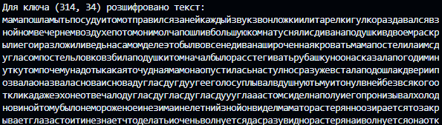

Висновок:
Виконуючи даний компʼютерний практикум, я отримав навички з розшифрування афінного шифру, використовуючи частотний аналіз. Було отримано знання з використання прийомів модулярної арифметики.

